Programmieren 3 (WIF)

Wintersemester 2017

Studienprojekt

**Spezifikation**

|  |  |
| --- | --- |
| **Projekt:** | ***C#nema*** |

|  |  |
| --- | --- |
| Team: | *Jonathan Hamberger*  *Osman Güloglu*  *Karl Herzog* |

Inhaltsverzeichnis

Inhaltsverzeichnis 1

1 Beschreibung 2

2 Anwendungsfälle 2

2.1 Registrierung und Authentifizierung 2

2.2 Filmdatendank bearbeiten 2

2.3 Kinoprogramm anzeigen lassen 2

2.4 Filme filtern bzw. gezielt suchen 3

2.5 Unterschiedliche Preismodelle 3

2.6 Bestellübersicht 3

2.7 Kinofilme bewerten 3

2.8 Optional: Filmempfehlungen aufgrund Bestellhistorie 3

3 Masken 4

3.1 Registrierung und Login 4

3.2 Kunden-Ansicht 6

3.3 Bestellabwicklung 8

3.4 Administrator Bereich 10

3.5 GUI-Landkarte 12

4 Fachliches Datenmodell 15

5 Komponenten-Struktur 16

6 Validierung 18

7 Aufteilung der Aufgaben 19

# Beschreibung

Beim vorliegenden Projekt „C#nema“ handelt es sich um eine Kinoverwaltungsanwendung, die von zwei verschiedenen User-Gruppen verwendet werden kann, zum einen von potentiellen Besuchern, zum anderen vom Verwaltungspersonal eines fiktiven Kinos.

Nach dem Anlegen eines Benutzerprofils sollen die Besucher Informationen zum aktuellen Kinoprogramm erhalten, nach bestimmten Filmen suchen bzw. filtern können und am Ende eine Bestellübersicht zu ihren reservierten Plätzen und zum Gesamtpreis, inkl. eventueller Rabatte erhalten. Ausserdem kann der Kunde eine Bewertung zu einem Film in Form eines Zahlenwerts vergeben, die dann als durchschnittliche Bewertung angezeigt wird.

Dem Verwaltungspersonal als zweiter Benutzergruppe soll es möglich sein, die zugrundeliegende Filmdatenbank zu verwalten (Hinzufügen, Löschen von Filmen etc.) sowie neue Vorstellungen mit Datum und Kinosaal anzulegen.

Die Idee hinter dem Projekt „C#nema“ ist es also, eine Informations -und Verwaltungslösung in eine gemeinsame Anwendung zu integrieren, um dem Kinobetreiber eine zeitgemäße Verwaltung und dem Besucher ungestörten Kinogenuss zu bieten.

# Anwendungsfälle

## Registrierung und Authentifizierung

Ruft ein Kinobesucher die Anwendung zum ersten Mal auf, so muss er sich durch Angabe von Vor- und Nachnamen, Geburtsdatum und selbstgewähltem Passwort ein Benutzerprofil erstellen. Dieses Passwort sowie eine vom System erzeugte, eindeutige ID kann er fortan zur Anmeldung am System nutzen. Um sich hingegen als Administrator anmelden zu können, ist ein bereits festgelegtes Passwort einzugeben. Die Eingabedaten werden mit den im System hinterlegten Daten abgeglichen und die entsprechende GUI entweder für Besucher oder für Administratoren aufgerufen.

## Filmdatendank bearbeiten

Ein Administrator wird auf eine Verwaltungs-GUI weitergeleitet und erhält schreibenden Zugriff auf die Filmdatenbank. Dies ermöglicht es ihm, durch Auswahl des entsprechenden Buttons verschiedene Verwaltungsaufgaben auszuführen:

* Hinzufügen neuer Filme zum aktuellen Kinoprogramm, inkl. Datum und Kinosaal
* Ändern von Filmen bzw. einzelner Filmdetails (z.B. Länge, Wochentag, Uhrzeit, Kinosaal etc.)
* Löschen von Filmen aus dem Programm

## Kinoprogramm anzeigen lassen

Wie der Administrator wird auch der Besucher auf eine eigene GUI weitergeleitet und erhält Lese-Zugriff auf die Datenbank. Im Hauptmenü kann sich der Kunde nun durch Auswahl des gewünschten Wochentags das Kinoprogramm für diesen Tag anzeigen zu lassen.

## Filme filtern bzw. gezielt suchen

Benutzer sollen weiterhin die Möglichkeit erhalten, über eine Filtermaske das aktuelle Kinoprogramm nach gängigen Attributen zu filtern, beispielsweise nach Name, Wochentag, Uhrzeit, Filmgenre oder 2D/3D-Filmen. In einer weiteren GUI wird ihm daraufhin das Suchergebnis übersichtlich präsentiert.

## Unterschiedliche Preismodelle

Hat sich der Benutzer für eine Vorstellung entschieden, soll es durch ein Auswahlmenü in einem neuen Fenster möglich sein, die Anzahl der Karten sowie verschiedene Preismodellen zu wählen. Während es beispielweise Rabatte für Kinder, Studenten oder Senioren gibt, wird auf 3D-Filme oder Wochenend-Vorstellungen ein Zuschlag erhoben.

## Bestellübersicht

Dem Benutzer soll vor Abschluss der Anwendung eine Bestellübersicht präsentiert werden, welche den gewünschten Film, die Reservierung von Sitzplätzen, deren Anzahl jedoch beschränkt ist, sowie den zu zahlenden Gesamtpreis enthält. Bei ausgebuchten Vorstellungen ist keine Reservierung möglich.

## Kinofilme bewerten

Durch ein klickbares Auswahlmenü kann der registrierte Besucher für einen beliebigen Film eine Bewertung zwischen 1 und 5 abgeben, die sodann intern verrechnet und abgespeichert wird. Hierfür benötigt der Besucher eingeschränkte Schreibrechte auf die Filmdatenbank. Bei einem zukünftigen Aufruf des Films durch einen Besucher wird die Filmkritik als Durchschnittswert aller bisherigen Bewertungen angezeigt. Vergleichbar ist dies mit gängigen Bewertungsmodellen bekannter Online-Shops.

## Optional: Filmempfehlungen aufgrund Bestellhistorie

Es wird eine Bestellhistorie angelegt, in welcher sämtliche bisherigen Ticketbestellungen eines jeden registrierten Kunden gespeichert sind. Diese können vom Kunden zu Informationszwecken eingesehen werden. Darüber hinaus ermöglicht es der Kinoverwaltung, automatisiert individuelle Filmempfehlungen für jeden Kunden herauszugeben. Dabei wird intern dasjenige Filmgenre bestimmt, welches der Kunde bisher am häufigsten angesehen hat und auf Basis des aktuellen Kinoprogramms eine Empfehlung für einen neuen Film aus demselben Genre angezeigt. Schließlich kann die Bestellhistorie auch für Werbeaktionen genutzt werden, indem Kunden bei Erreichen einer gewissen Anzahl an Buchungen beispielsweise ein kostenloser Kinobesuch angeboten wird.

# Masken

In der Anwendung „C#nema“ ist sowohl für die Kunden- als auch für die Administrator-Sicht ein einheitliches GUI-Design geplant, sodass der Anwender immer direkt erkennt, in welcher Rolle er eingeloggt ist.

Zur leichteren Navigation sind außerdem in alle Masken zusätzlich ein „Zurück“ sowie ein „Home“ -Button integriert, mit deren Hilfe man zur vorherigen Maske bzw. zum Hauptmenü zurückgelangt.

## Registrierung und Login

Zu Beginn kann sich der Benutzer als Kunde oder Administrator ausweisen und wird nach Eingabe der Login-Daten zur entsprechenden Ansicht weitergeleitet. Sollte ein Gast noch kein Kunde sein, so wird er durch Klicken des entsprechenden Buttons zur Registrierung weitergeleitet.

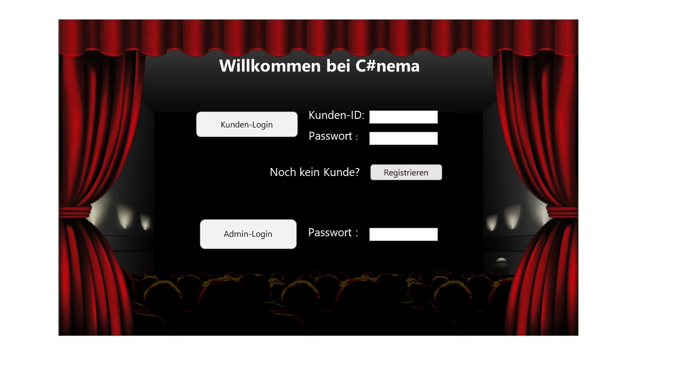

**GUI** **1**

Abbildung 1– C#nema Startbildschirm

Der neue Kunde kann sich im Bereich „Kunden-Registrierung“ mit Name, Vorname, Geburtsdatum und selbstgewähltem Passwort registrieren. Die Kunden-ID, die er für den späteren Login benötigt, wird automatisch vom System erzeugt und dem Kunden in der nachfolgenden Registrierungsbestätigung mitgeteilt.

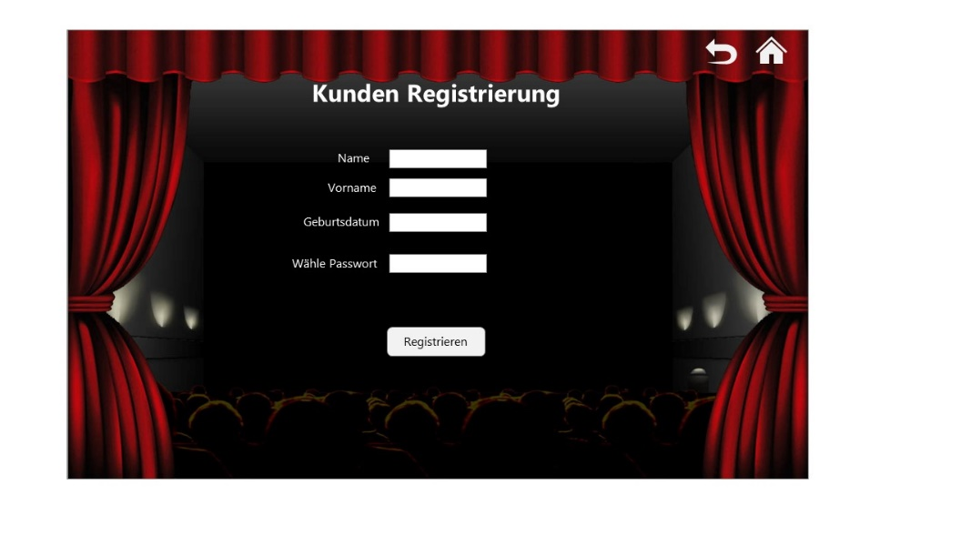

**GUI** **2**

Abbildung 2 – Kunden Registrierung

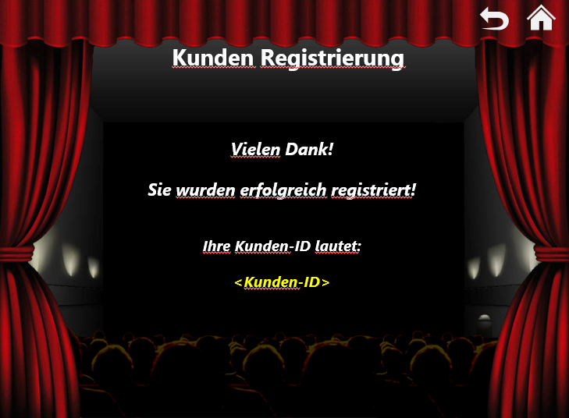

**GUI** **3**

Abbildung 3 - Registrierungsbestätigung

## Kunden-Ansicht

Nachdem sich der Kunde erfolgreich eingeloggt hat, wird ihm das aktuelle Kinoprogramm präsentiert. Hier hat er die Möglichkeit, Kinokarten für eine Vorstellung zu buchen. Eine Buchung kann erst dann ausgeführt werden, sobald Wochentag, Film und Uhrzeit ausgewählt worden sind. Zudem gibt es weitere Funktionen wie „Filme bewerten“, „Filmdetails anzeigen“ und „Filme filtern“

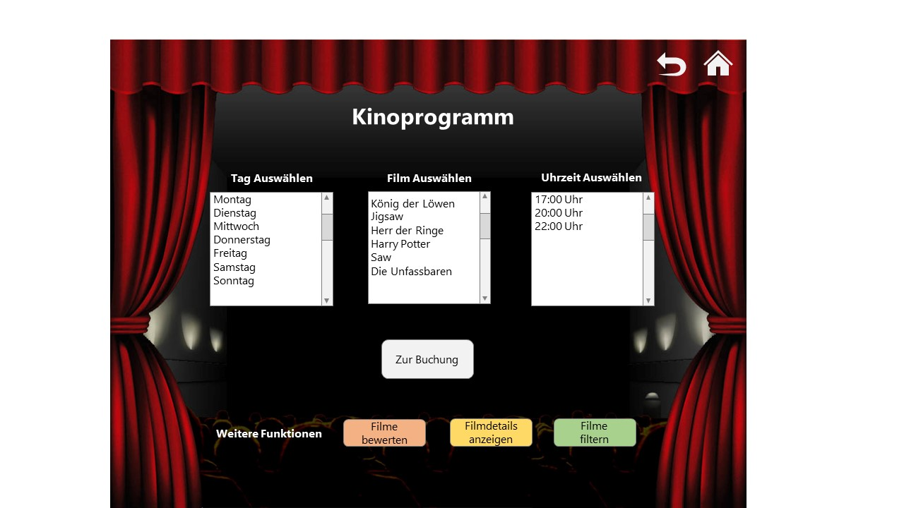

**GUI** **4**

Abbildung 4 – Kinoprogramm

Im Bereich „Film Bewerten“ kann der Kunde die aktuelle Bewertung über einen ausgewählten Film sehen sowie eine eigene Bewertung in Form von Sternen abgeben. 1 Stern steht hierbei für die geringste Note, während 5 Sterne die Bestnote repräsentieren.

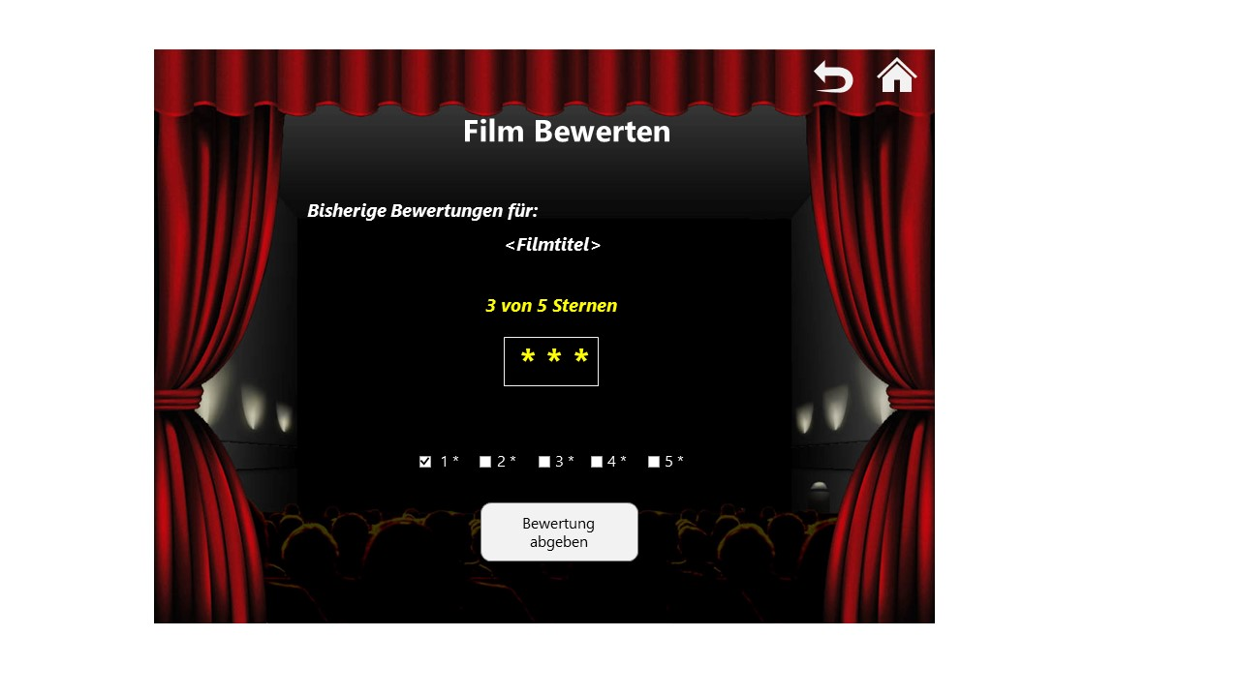 Abbildung 5 – Film Bewertung

**GUI** **5**

Im Bereich „Filmdetails“ kann sich der Kunde die Details zum gewünschten Film anzeigen lassen. Hierzu zählen beispielsweise „Länge“, „Genre“, „Sprache“ sowie die Jugendbeschränkung „FSK“.

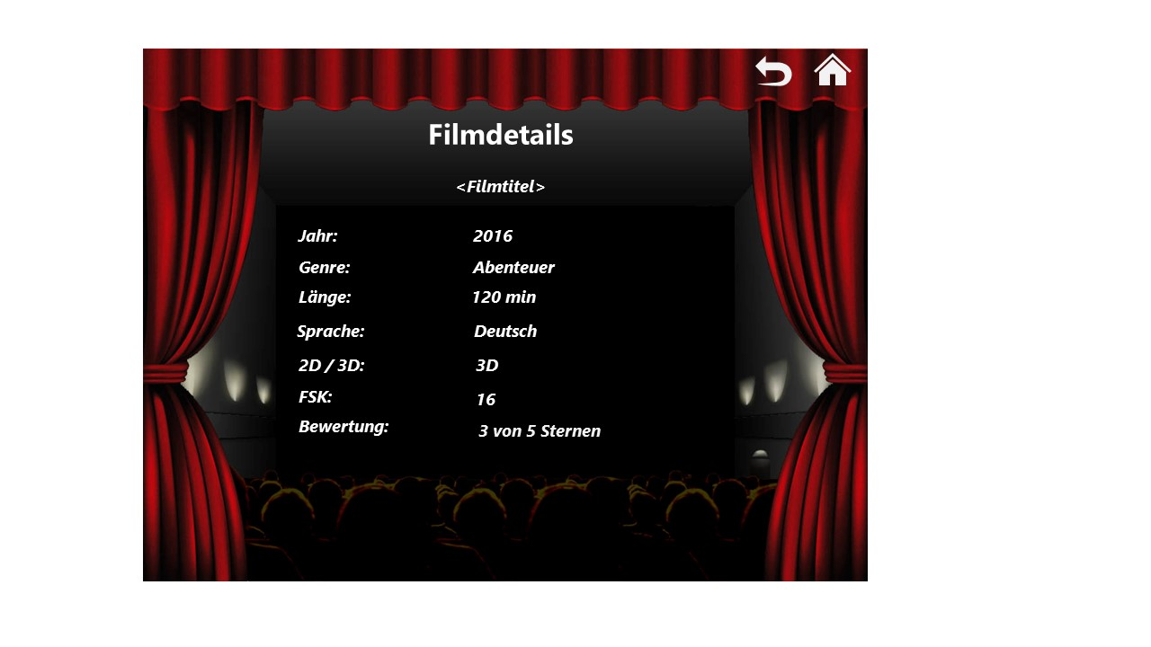 Abbildung 6 – Filmdetails

**GUI** **6**

Im Bereich „Filme Filtern“ kann der Kunde die Filmdatenbank nach „Wochentag“, „Uhrzeit“, „Art“, „Genre“ sowie „Filmname“ filtern. Daraufhin wird eine Auflistung derjenigen Filme angezeigt, die dem Filterkriterium entsprechen.

Abbildung 7 – Filme Filtern

**GUI** **7**

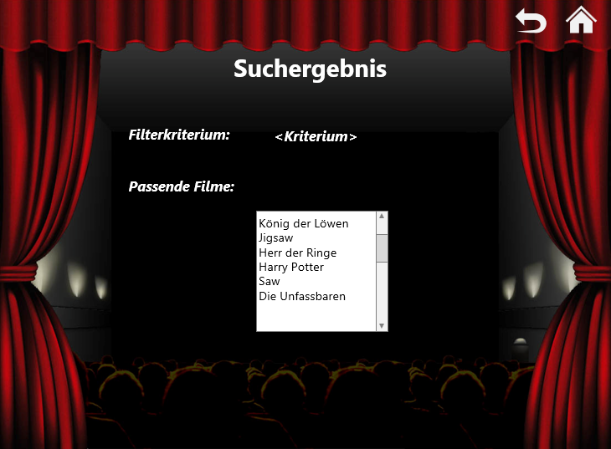

**GUI** **8**

Abbildung 8 - Suchergebnis

## Bestellabwicklung

Im Bereich „Bestellung“ kann der Kunde eine Ticketreservierung abgeben und zwischen zwei verschiedenen Preiskategorien wählen, zum einen die Kategorie „Erwachsene“, zum anderen „Kinder/Azubi/Student/Senioren“. Bei Wahl der letzteren Kategorie werden die Tickets vergünstigt angeboten.

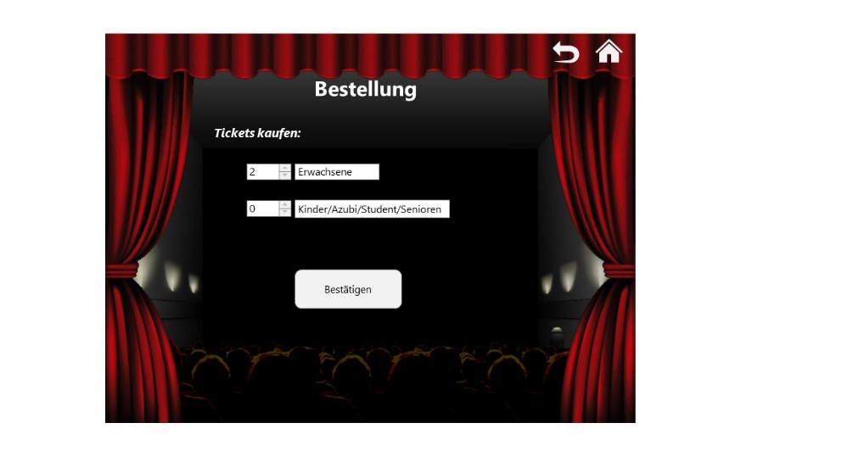 Abbildung 9 – Bestellung

**GUI** **9**

Nachdem der Kunde die Bestellanfrage abgeschickt hat, wird ihm der Gesamtpreis hierfür mitgeteilt. Um die Bestellung tatsächlich zu tätigen, muss er diese schließlich mit einem entsprechenden Mausklick bestätigen.

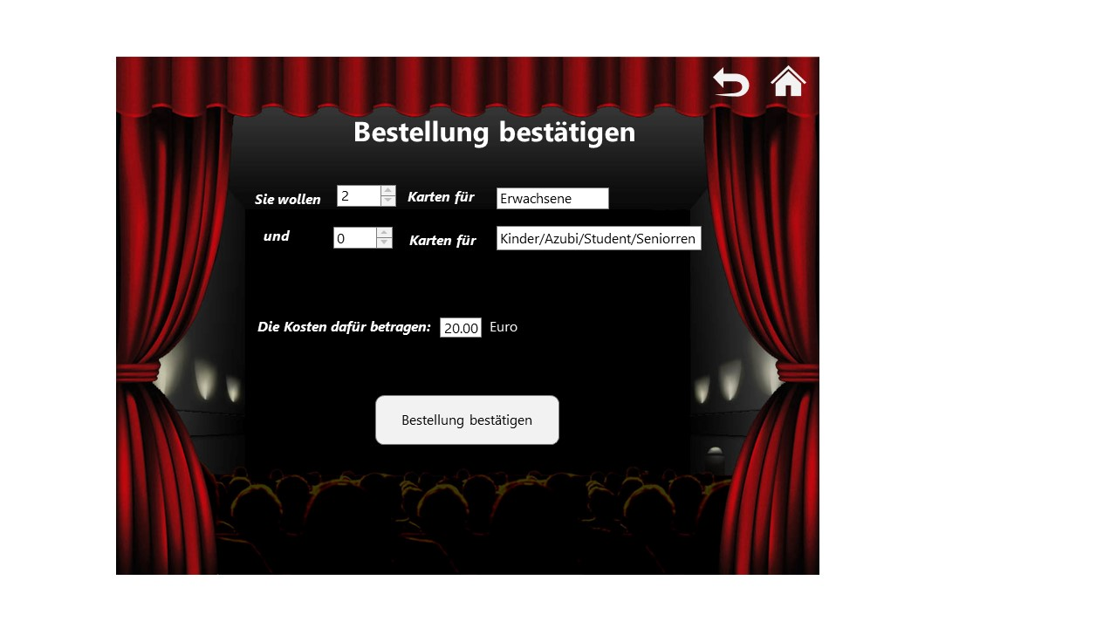Abbildung 10 – Bestellung bestätigen

**GUI 10**

Nach erfolgreichem Abschluss wird dem Kunden eine Bestellübersicht zusammen mit einer Bestellnummer präsentiert, die er, wie beim Reservierungsvorgang in einem realen Kino, bei der Abholung der Karten angeben muss.

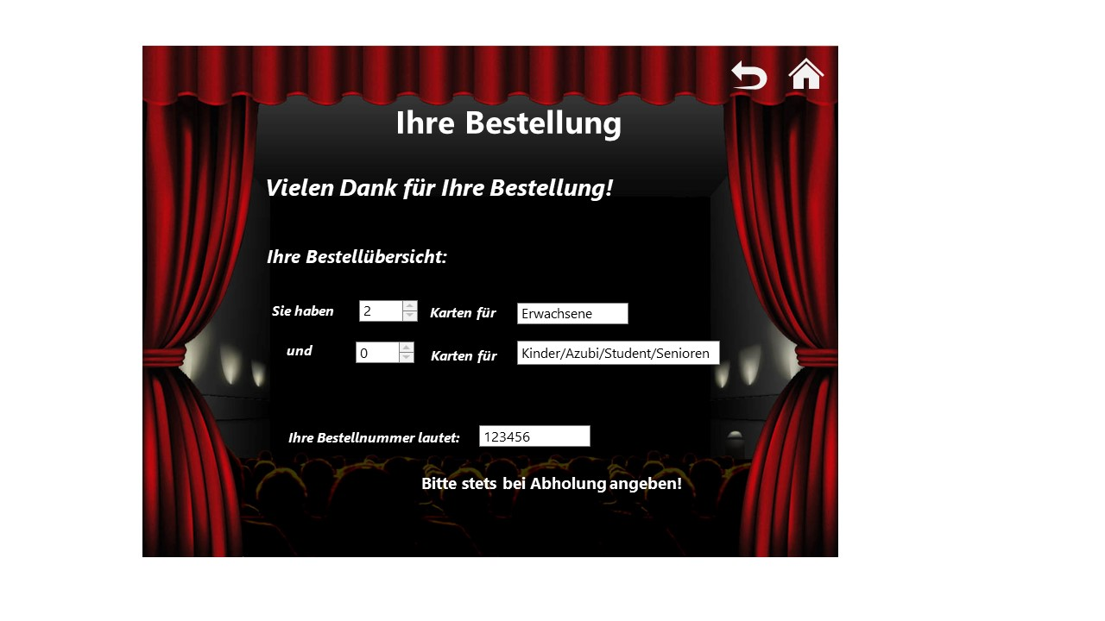 Abbildung 11 – Bestellübersicht

**GUI 11**

## Administrator Bereich

Bei Aufruf des Administratorbereiches werden dem Anwender zwei Auswahlmenüs für das Verwalten der Filme bzw. des Kinoprogramms präsentiert. Beide Menüs bieten die Optionen „Hinzufügen“, „Löschen“ und „Bearbeiten“.

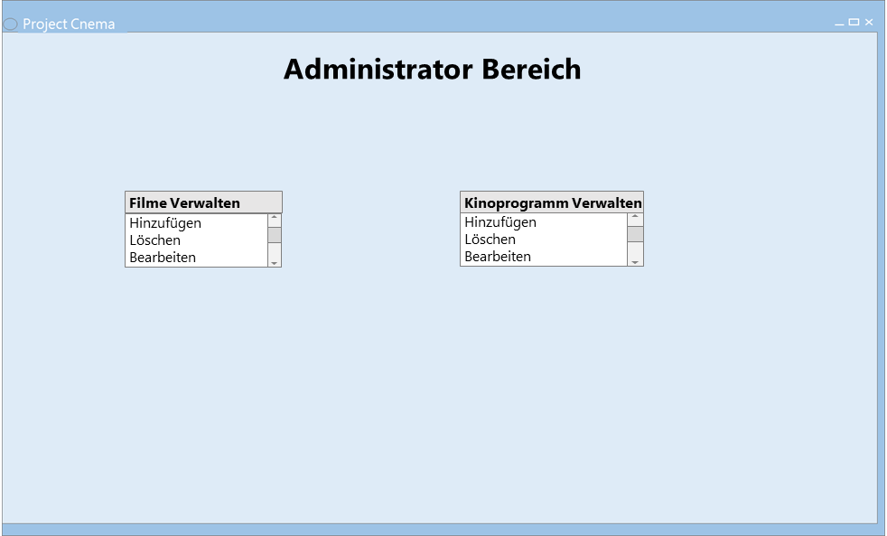

**GUI 12**

Abbildung 2 – Administrator Übersicht

Im Bereich „Filme Hinzufügen“ muss der Anwender die benötigten Filmdaten eingeben und kann einen neuen Film mit diesen Daten in die Datenbank eintragen.

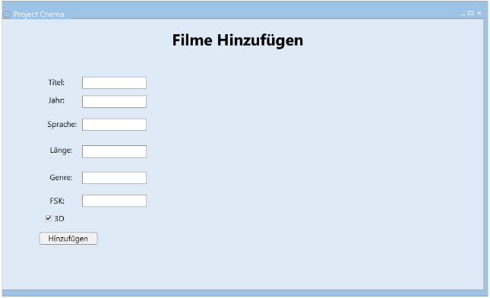

**GUI 13**

Abbildung 13 – Filme Hinzufügen

Um Filme zu löschen, kann der Anwender einen Film aus einer Liste der in der Datenbank hinterlegten Filme auswählen und diesen durch Auswahl der Schaltfläche „Löschen“ entfernen.

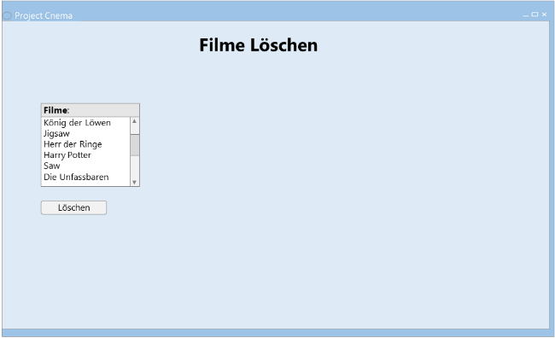

**GUI 14**

Abbildung 14 – Filme Löschen

Auch zum Bearbeiten von vorhandenen Filmen wird dem Anwender eine Liste aller Filme präsentiert. Der Nutzer kann einen Film auswählen und einige vorgegebene Attribute verändern.

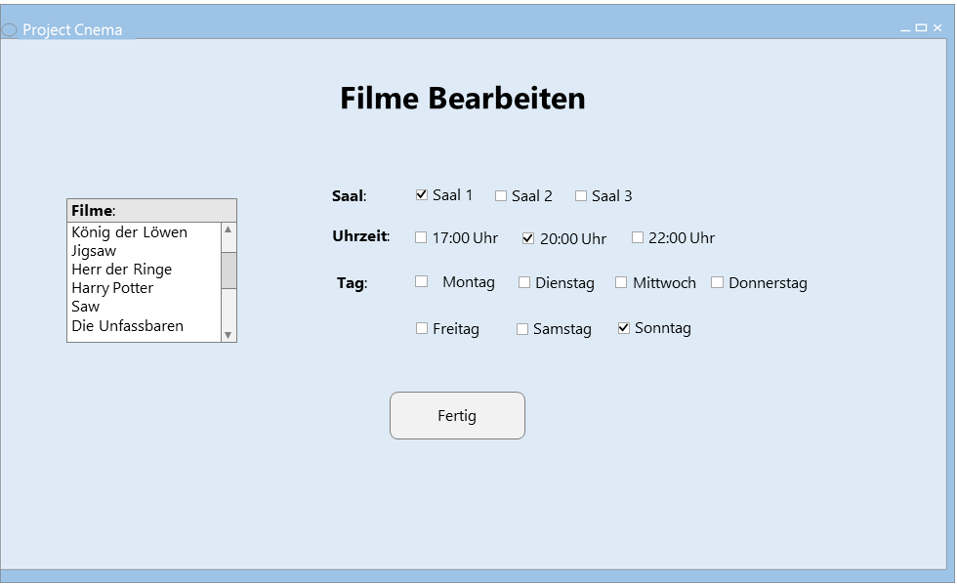

**GUI 15**

Abbildung 15 – Filme Bearbeiten

Um neue Vorstellungen zu erzeugen, kann der Anwender den Wochentag, die Uhrzeit, den Kinosaal sowie den zu zeigenden Film auswählen.

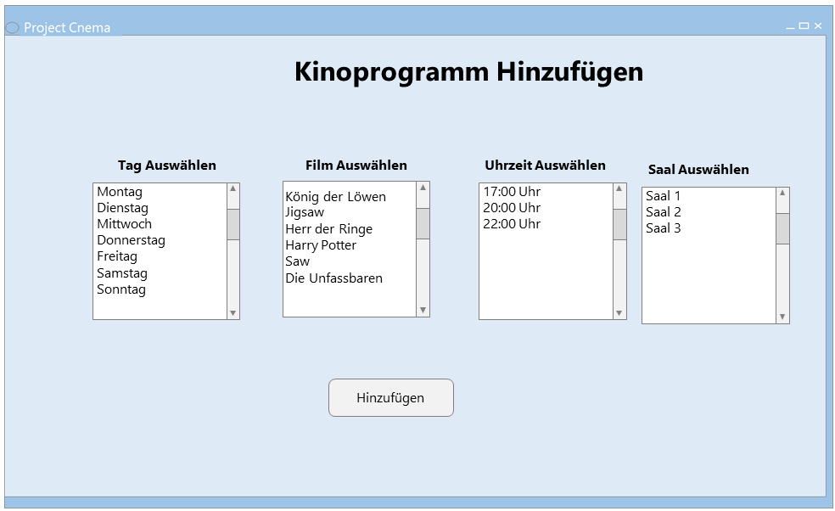

**GUI 16**

Abbildung 16 – Kinoprogramm Hinzufügen

Beim Löschen von Vorstellungen muss der Anwender zunächst den Wochentag, dann einen Film der an diesem Tag gezeigt wird und schließlich die Uhrzeit und den Kinosaal auswählen. Wurde damit eine Vorstellung ausgewählt, so kann diese nun gelöscht werden.

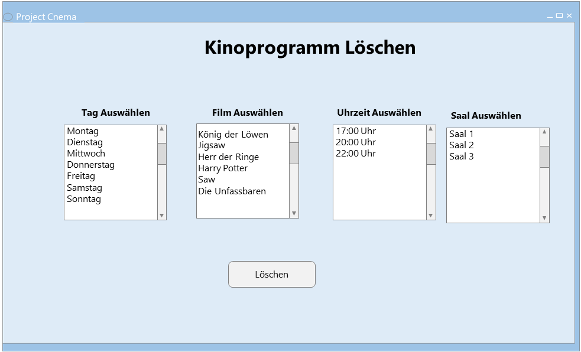

**GUI 17**

Abbildung 17 – Kinoprogramm Löschen

## GUI-Landkarte

Im Folgenden wird der Programmablauf von „C#nema“ kurz visualisiert. Die roten Pfeile geben dabei an, zu welchen Masken der Kunde jeweils abhängig von seiner vorher getroffenen Wahl weitergeleitet wird.

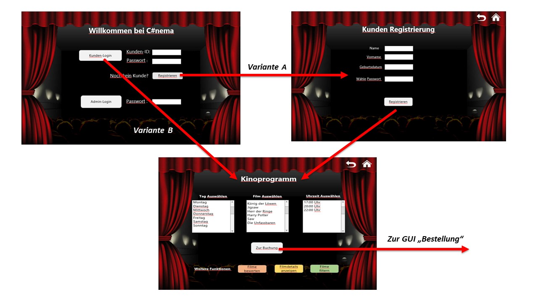

Abbildung 18 – GUI-Landkarte “Kundenregistrierung“

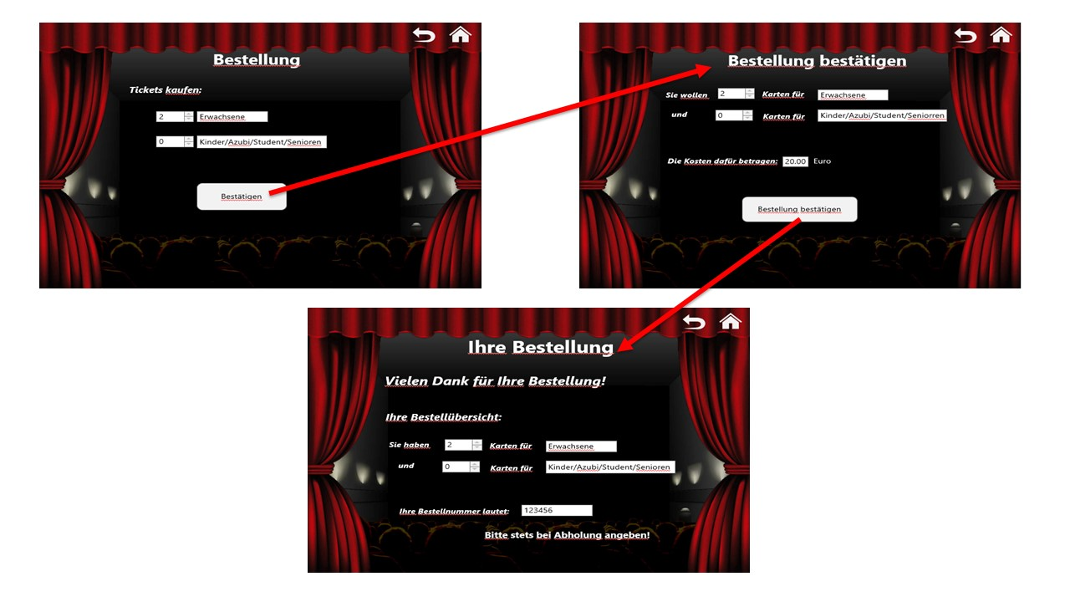 Abbildung 19 – GUI-Landkarte „Bestellung“

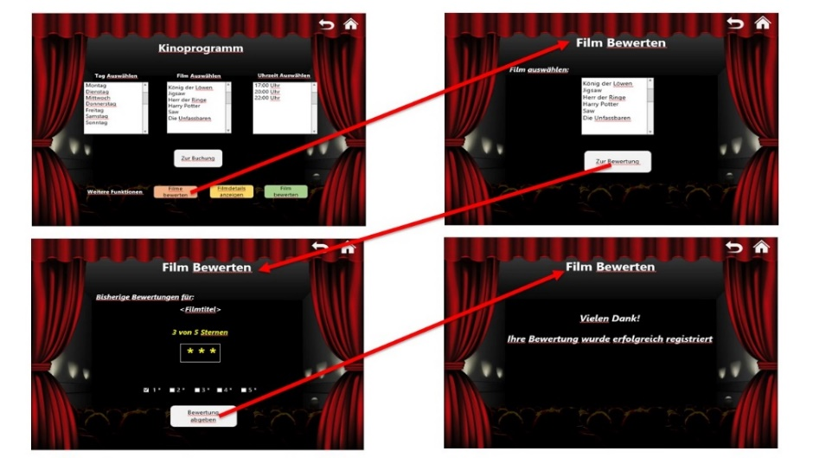

Abbildung 20 – GUI-Landkarte „Bewertung“

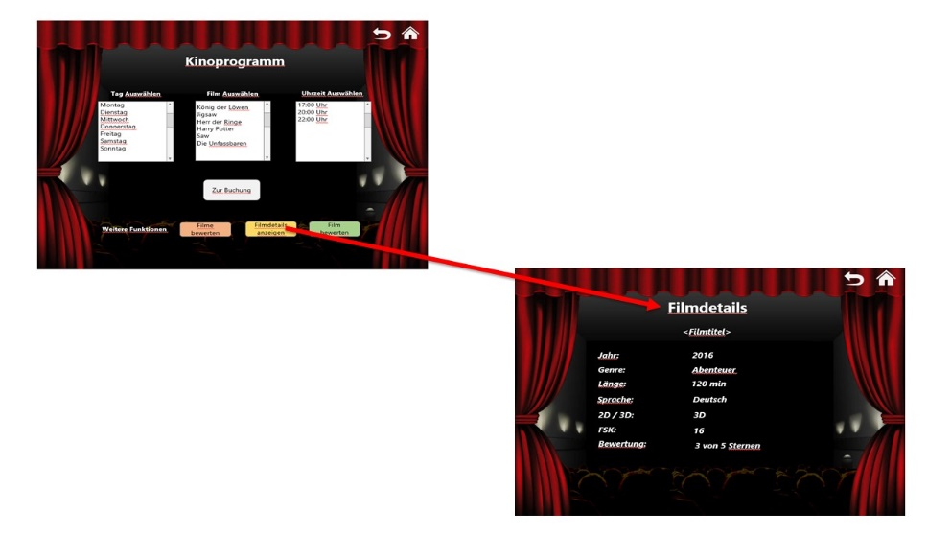

Abbildung 21 – GUI-Landkarte „Filmdetails“

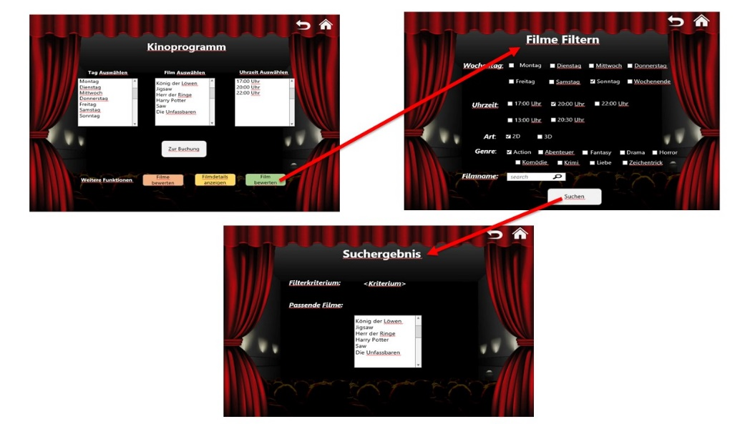

Abbildung 22 – GUI-Landkarte „Filtern“

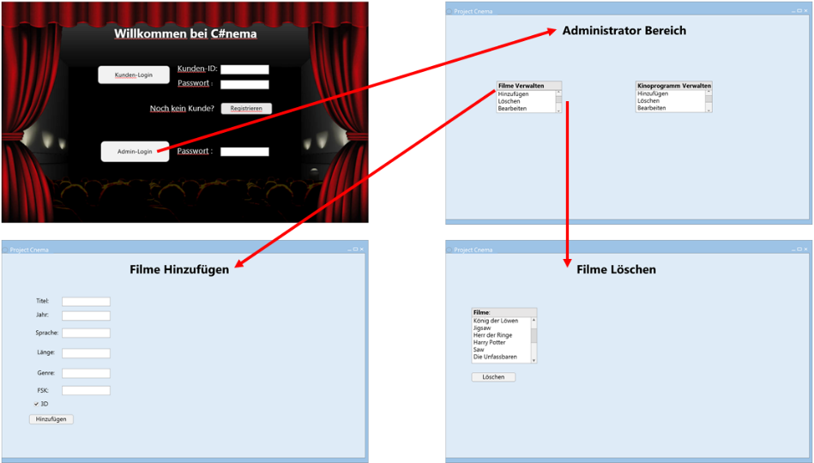

Abbildung 23 – GUI-Landkarte „Admin Bereich“

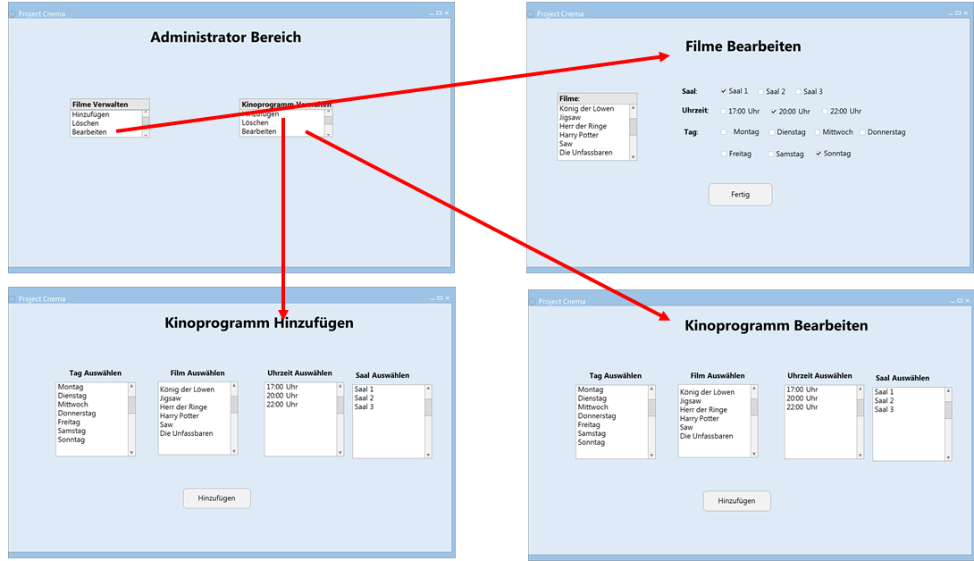

Abbildung 24 – GUI-Landkarte „Admin Bereich“

# Fachliches Datenmodell

Das Kinoprogramm soll durch Objekte der Klasse Vorstellung modelliert werden. Jeder Vorstellung ist dazu der Saal, in dem diese stattfindet, sowie der Film, der gezeigt wird, zugeordnet. Die Vorstellung soll weiterhin Attribute für Datum und Uhrzeit besitzen. Dadurch soll sichergestellt werden, dass zwar mehrere Vorstellungen im selben Saal stattfinden können, jedoch nicht zum selben Zeitpunkt.

Für jeden registrierten Nutzer soll ein Objekt der Klasse Kunde erzeugt werden, das die Login- und Kundendaten speichert. Für die von Kunden vergebenen Bewertungen der Filme gibt es die Klasse Filmbewertung. Objekte dieser Klasse sollen also immer genau einem Kunden und einem Film zugeordnet werden können.

Zur Funktion der Sitzplatzreservierung gibt es außerdem die Klasse Bestellung. Jedem Kunden werden die von ihm getätigten Bestellungen zugeordnet, welche jeweils für genau eine Vorstellung gelten. Die Anzahl der Bestellungen, die für eine Vorstellung getätigt werden können, soll durch die Anzahl der Sitzplätze des Saales, in dem die Vorstellung stattfindet, beschränkt sein.

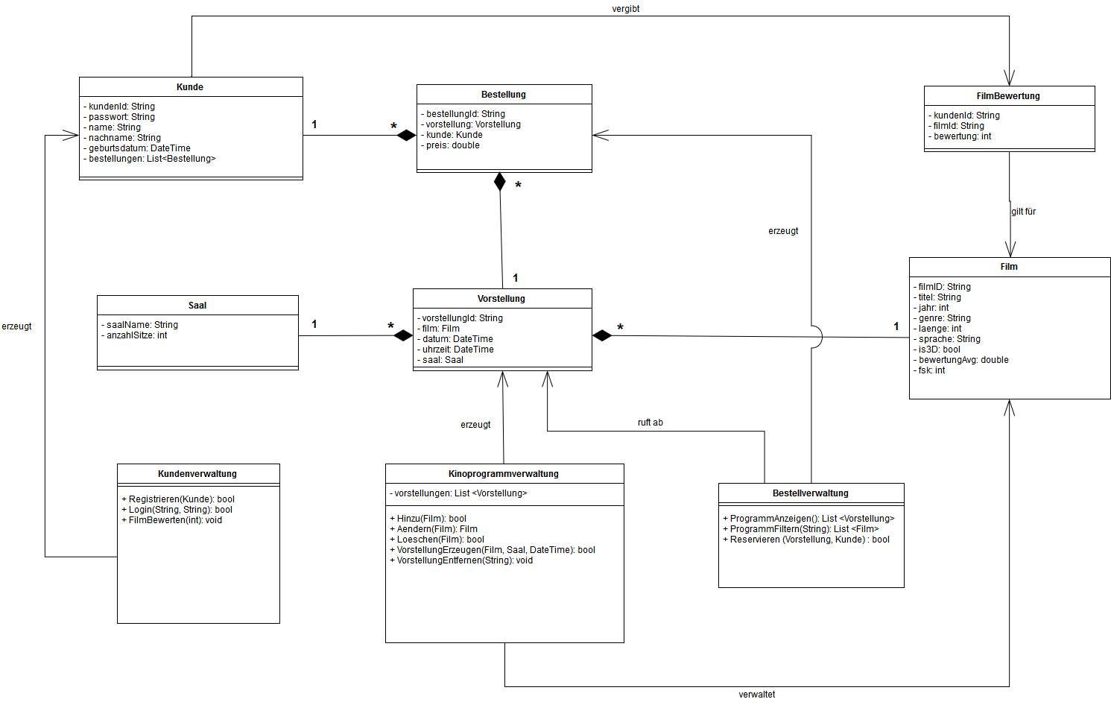Die für die Programmlogik nötigen Methoden sollen von den drei Klassen (Use Cases) Kundenverwaltung, Kinoprogrammverwaltung, sowie Bestellverwaltung bereitgestellt werden.

Abbildung 25 - Klassendiagramm

# Komponenten-Struktur

Aus Sicht des Nutzers ist die Anwendung in die Bereiche Kundensicht und Verwaltungssicht aufgeteilt, die jeweils eine eigene GUI bereitstellen. Innerhalb der Anwendung gibt es die drei zentralen Komponenten Kundenverwaltung, Bestellverwaltung sowie Kinoprogrammverwaltung.

Letztere soll nur vom Bereich Verwaltungssicht aus verwendet werden können, da sie Funktionen zum Hinzufügen, Löschen und Ändern von Filmen bietet, aber auch das Eintragen und Entfernen von Vorstellungen ermöglicht. Sie implementiert das Interface **IKinoprogrammverwaltung** mit folgenden Methoden:

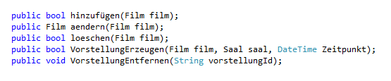

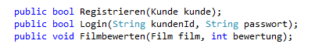Die Komponente Kundenverwaltung dient der Registrierung von neuen Kunden und dem Login-Vorgang für bestehende Kunden. Darüber hinaus sollen hier die Filmbewertungen von Kunden erstellt werden können. Das zugehörige Interface **IKundenverwaltung** umfasst diese Methoden.

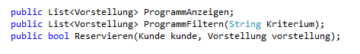Die Komponente Bestellverwaltung ermöglicht es den Kunden sich alle Vorstellungen anzeigen zu lassen, diese nach bestimmten Filterkriterien, wie z.B. Filmgenre, zu durchsuchen und schließlich Sitzplätze für eine Vorstellung zu reservieren. Das Interface **IBestellverwaltung** besitzt dazu folgende Methoden:

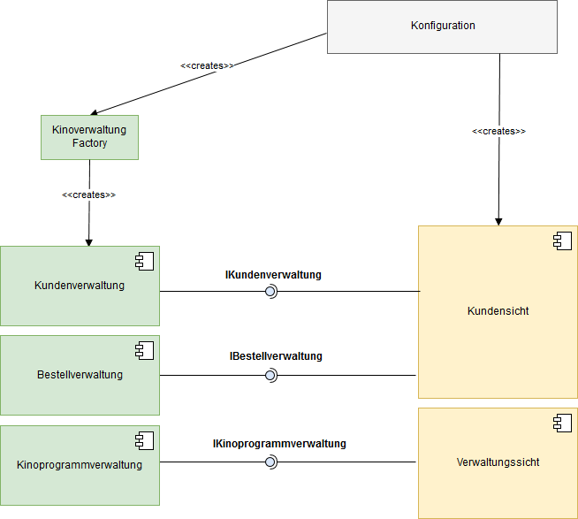 Abbildung 26 – Komponenten-Diagramm

# Validierung

Durchzuführende Tests:

1. Registrierung als Besucher
   * Fehlerfreie Registrierung und Vergabe einer eindeutigen Kundennummer
2. Login-Vorgang
   * Korrekte GUI bei korrekten Authentifizierungseingaben (Besucher bzw. Administrator)
   * Fehlermeldung bei falschen bzw. unbekannten Eingaben
3. Datenbankverwaltung
   * Film korrekt hinzugefügt / geändert / gelöscht
   * Fehlermeldung bei inkompatiblen Datentypen, z.B. String statt geforderter Integer-Wert bei Filmlänge; falsches Datumsformat etc.
4. Anzeige von Kinoprogramm
   * Alle Filme vollständig und in korrekter Reihenfolge bzw. an korrektem Tag angezeigt
5. Filtern nach Filmen
   * Korrekte Anzeige bei gesetztem Filter, z.B. nach Genre
   * Vollständige Anzeige aller zutreffenden Filme
6. Preismodelle
   * Verschiedene Endpreise bei gleichem Film, aber unterschiedlichen Kriterien, z.B. Studentenrabatt oder Wochenend-Vorstellung
7. Bestellübersicht
   * Korrekte, vollständige Zusammenfassung aller Auswahl- und Eingabedaten
   * Korrekte Preisberechnung
   * Fehlermeldung/Hinweis bei ausgebuchtem Kinosaal
8. Filmbewertung
   * Korrekte Berechnung des Durchschnittswerts
   * Korrektes Abspeichern und Anzeigen der aktuellen Bewertung
9. Optional: Bestellhistorie
   * Vollständige, fehlerfreie Darstellung aller bisherigen Reservierungen
   * Meistbesuchtes Genre des Kunden korrekt bestimmt
   * Übereinstimmung von Filmempfehlung und Lieblingsgenre des Kunden

# Aufteilung der Aufgaben

**Jonathan Hamberger**

* Komponente: Bestellverwaltung
* Klassen: Bestellung, Vorstellung
* GUI: Bestellung, Filmanzeige, Filter
* Validierung: Die für die Komponente jeweils notwendigen Tests

**Osman Güloglu**

* Komponente: Kinoprogrammverwaltung
* Klassen: Film, Saal
* GUI: Admin/Verwaltungsbereich
* Validierung: Die für die Komponente jeweils notwendigen Tests

**Karl Herzog**

* Komponente: Kundenverwaltung
* Klasse: Kunde, Filmbewertung
* GUI: Registrierung, Filmbewertung
* Validierung: Die für die Komponente jeweils notwendigen Tests

Die Datenbank wird in Kooperation aller Teammitglieder gemeinsam umgesetzt.